Федеральное государственное автономное образовательное учреждение высшего образования «Национальный исследовательский университет «Московский институт электронной техники»

Курс: Объектно-ориентированная разработка программных модулей

**Лабораторная работа №8**

**“** **Программирование пользовательского интерфейса**

**с использованием инструментальных панелей,**

**полосы состояния и окон подсказок”**

**Выполнил студент**

**группы П-21**

Воронин М. А.

**Преподаватель:**

Тихонов М. Р.

**Скриншоты работы программы**

1. Окно ввода пароля

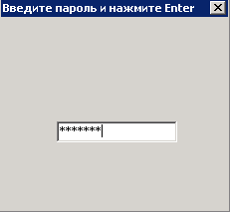

1. Окно приветствия. Исчезает по клику или через 5 секунд простоя.

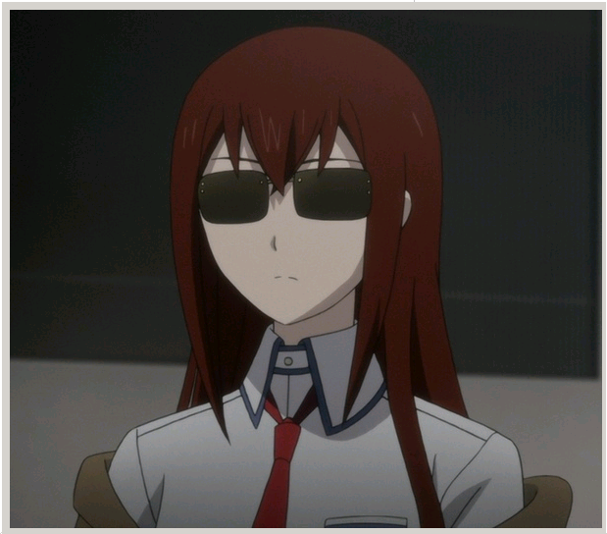

1. Рабочее окно программы. Слева снизу в статусной строке указано положение курсора в тексте. Кроме того, созданы кнопки с изображениями.

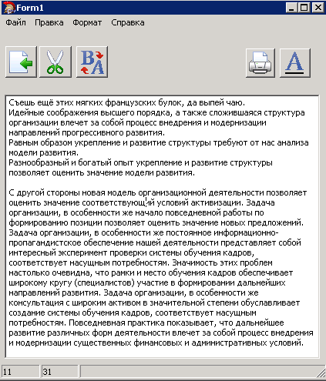

1. При нажатии на кнопку, её название выводится в статусную строку через Hint

